等比数列
●知识梳理
1.定义
数列{a_{n}}从第2项起，每一项与它前一项的比等于同一个常数的数列称作等比数列.常数叫公比.
2.通项公式：a_{n}=a₁q^{n－1}，
推广形式：a_{n}=a_{m}q^{n－m}.
变式：q=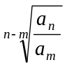（n、m∈N*）.
3.前n项和S_{n}=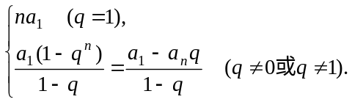
注：q≠1时，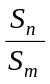=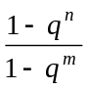.
4.等比中项：若a、b、c成等比数列，则b为a、c的等比中项，且b=±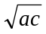.
5.三个数或四个数成等比数列且又知积时，则三个数可设为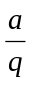、a、aq，四个数可设为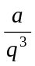、、aq、aq³为好.
6.证明等比数列的方法：（1）用定义：只需证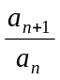=常数；（2）用中项性质：只需a_{n+1}²=a_{n}·a_{n+2}或=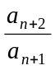.
● 等比数列的主要性质与结论
(1)a₁>0,q＞1，数列递增；a₁>0,0<q<1，数列递减; 若q<0，符号摆动
(2){a_{n}}为等比数列，{b_{n}}为等比数列，则{ka_{n}}，其中k0, {a_{n}²},{a_{n}b_{n}}都是等比数列
(3)任意两项间的关系式a_{n}＝a_{m}q ^{n－m} (m、n∈N）.
(4)项数与项之间的关系式：m＋n＝p＋q ⇒ a_{m}a_{n}＝a_{p}a_{q} （m、n、p、q∈N）．
（5）等比数列中依次每k项的和组成的数列，仍然是等比数列，其公差为q^{k}
（6）a_{n}= cq^{n}（cq0）⇔数列{an}为等比数列
（7）Sn=a^{n}-1(a0,a1) ⇔数列{an}是以a为公比的等比数列
（8）Sn= a^{n}-r (a0,r-1) ⇔数列{an}是从第二项起以a为公比的等比数列

● 典型例题选讲
熟练基础知识：
（1）等比数列{an}中，若公比为q,a_{n}=a_{m}.x,则x=
（2）等比数列{an}中，若a₅=2,a₁₀=10,则a₁₅=
（3）等比数列{an}中，若a₄=5,a₈=6,则a ₂a ₁₀=
（4）等比数列{an}中，若a₁a₂a₃…a₉=512,则a₅=
（5）若2ª = 3,2^{b} = 6 ,2^{c} = 12,则a,b,c成 数列
（6）数列{an}是由正数组成的等比数列，公比q=,且a₁a₂a₃…a₃₀=2¹⁵ ，则a₃a₆a₉……a₃₀的值为 。
（7）正项等比数列{an}中，a₂a₄+2a₃a₅+a₄a₆=16，则a₃+a₅= ;
（8）等比数列{an}中，a₉+a₁₀=a(a0), a₁₉+a₂₀=b (b0),则a₉₉+a₁₀₀= ；
（9）正项等比数列{an}中，公比q1,设P=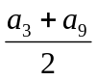,Q=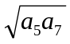，则P、Q的大小关系是 ；
（10）a、b、c成等比数列，x为a、b的等差中项，y为b、c的等差中项，则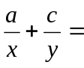 ；
（11）等差数列{an}中，a₁、a₃、a₉成等比数列，则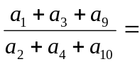
（12）在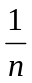和n之间插入n个正数，使这n+2个数成等比数列，则插入的n个数的积为 ；
（13）等比数列前10项的和为5，前20项的和为15，则前30项的和为 ；

- 典例剖析
【例1】.若等比数列{a_{n}}的公比q＜0，前n项和为S_{n}，则S₈a₉与S₉a₈的大小关系是
A.S₈a₉＞S₉a₈ B.S₈a₉＜S₉a₈
C.S₈a₉=S₉a₈ D.不确定

【例2】.银行一年定期的年利率为r，三年定期的年利率为q，银行为吸收长期资金，鼓励储户存三年定期的存款，那么q的值应略大于
A.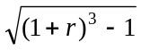 B.［（1+r）³－1］
C.（1+r）³－1 D.r
【例3】 已知等比数列{a_{n}}中，a₁+a₂+a₃=7，a₁a₂a₃=8，求a_{n}.

【例4】 已知数列｛a_{n}｝为等差数列，公差d≠0，｛a_{n}｝的部分项组成下列数列：a，a，…，a，恰为等比数列，其中k₁＝1，k₂＝5，k₃＝17，求k₁＋k₂＋k₃＋…＋k_{n}.

【例5】设数列｛a_{n}｝、｛b_{n}｝（b_{n}＞0，n∈Ｎ*），满足a_{n}＝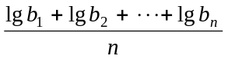（n∈Ｎ*），证明：｛a_{n}｝为等差数列的充要条件是｛b_{n}｝为等比数列.

